VII областной детский заочный конкурс сочинений
Сочинение: «Мой первый тренер»
Выполнил: Рябцев Артем Сергеевич,
2004 г.р.
Возраст: 14 лет
МАУ ДО «ДЮСШ» Уватского муниципального района
Стаж обучения в ДЮСШ: с 2010г.
Контактный телефон: +79088769543
Е-mail: turtas_Ryabtseva@mail.ru
Консультанты: тренер-преподаватель
Рябцев Сергей Сергеевич
инструктор-методист Головян Татьяна Николаевна

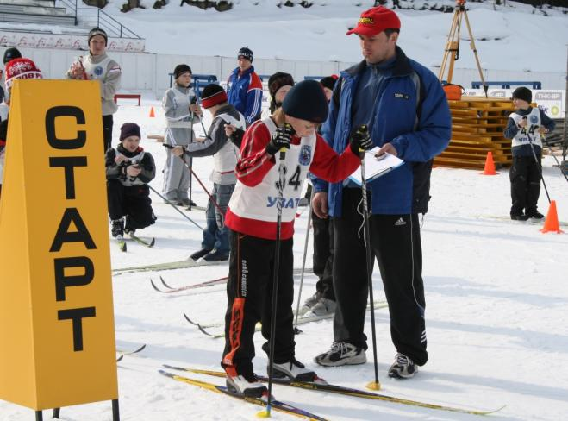

«Если вы удачно выберете труд
и вложите в него свою душу,
то счастье само вас отыщет».
К.Д. Ушинский

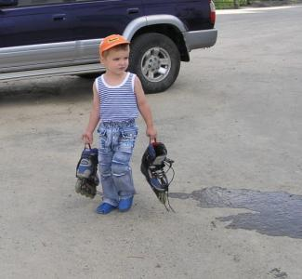 | 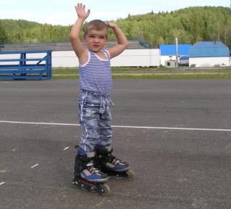

Лето. Яркое солнце. Я куда-то несу большие роликовые коньки. Тяжело. Ветер в лицо. Я качусь на роликах! Здорово! Страшно. Меня подхватывают крепкие папины руки. «Молодец, сынок!» - слышу я. Было мне в тот момент три года…
Сегодня мне четырнадцать. Я занимаюсь в секции «Лыжные гонки», пробую биатлон. Я не очень люблю учиться в школе, часто ленюсь читать книги, но спорт – это мое увлечение, нет даже больше, спорт – это моя жизнь. Я занимаюсь общей физической подготовкой, бегаю на лыжах, стреляю из винтовки. Мне все очень нравится, а еще нравится чувствовать себя бодрым и сильным, нравится улучшать результат, побеждать других и прежде всего самого себя.
Этим увлечением, победами я обязан своему первому и действующему тренеру – Рябцеву Сергею Сергеевичу.
Я хочу рассказать об этом замечательном человеке, который является для меня и тренером и папой!
В 1995 году Сергей Сергеевич закончил Тюменский государственный университет, получил квалификацию учителя физической культуры. И вот уже более двадцати лет работает тренером-преподавателем по лыжным гонкам в ДЮСШ Уватского района. Также он много лет проработал учителем физической культуры в средней школе.

Лыжным спортом мой папа начал заниматься с 6 лет, с 9 лет – биатлоном. С 12 лет входил в состав сборной Тюменской области по лыжным гонкам, а с 14 лет входил в сборную области по биатлону. Успешно выступал на областных и всероссийских соревнованиях.
Сегодня он является тренером-преподавателем первой квалификационной категории. Успешно тренирует меня и других ребят так, как тренировался сам, добавляя к своему опыту знания методики и достижения современных технологий. Занятия проходят всегда интересно. Вот, например, фрагменты тренировки в марте 2018 г. Я спускаюсь с возвышенности на лыжах. Задача: объехать все конусы и проехать в «ворота» из лыжных палок. Сможет только тренированный спортсмен!

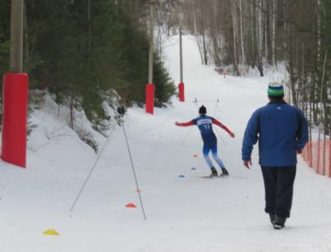 | 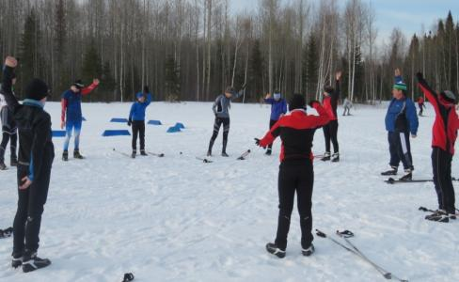

Сергей Сергеевич уделяет много внимания технике безопасности при занятиях лыжным спортом. Всегда напоминает нам об опасных факторах: обморожения, травмы при ненадежном креплении лыж к обуви, травмы при спуске с горы и др. Учит избегать и не допускать опасных ситуаций.
Нам, старшим, он больше доверяет. У нас больше самостоятельности. А вот с новичками и младшими детьми Сергею Сергеевичу бывает не легко. Ведь их надо еще многому научить. А детей младшего возраста у нашего тренера достаточно. Все они большие непоседы.
По характеру Сергей Сергеевич - спокойный, уравновешенный человек. В нужную минуту может взбодрить нас шуткой, интересной историей. К каждому найдет свой подход. Никогда не повышает голос на нас! Я думаю, это очень важное качество для тренера.

На соревнованиях он спокоен, тверд и в нас вселяет уверенность в своих силах, умеет настроить на победу. Сумел сплотить нас как команду. На тренировках у нас дружелюбная атмосфера и хорошая дисциплина. У Сергея Сергеевича порядок во всем: дома, на рабочем месте, в команде воспитанников.
Формы работы самые разные: тренировки, участие в соревнованиях, самостоятельные тренировки, тренировочные сборы, работа в филиале оздоровительного лагеря «Олимпиец». Часто мы бегаем кроссы, ездим в бассейн.
На тренировках тренер прививает спортивный дух, развивает силу воли и характер. Учит не сдаваться и ставить реальные цели.
Для меня Сергей Сергеевич является достойным примером, человеком, который воспитал во мне характер, уважение к людям, порядок и целеустремленность.
Мой папа – тренер по призванию. Он умеет найти подход к любым детям: большим и маленьким, капризным и ленивым, успешным и не очень. Например, однажды ребята второго класса дружно сказали, что устали и сегодня не хотят тренироваться. Папа согласился и сказал: «Хорошо, сегодня не тренируемся, а играем в футбол». «Ура!» - закричали ребята и сами не заметили, как во время футбола набегали больше километров, чем за две тренировки.
Еще одной причиной, почему Сергей Сергеевич стал любимым тренером многих ребят, является то, что он не заставляет тренироваться. Он учит любить тренироваться. Папа убежден, что без внутренней мотивации не будет ни силы воли, ни результата, ни побед. У моего тренера много воспитанников. Самые маленькие приходят на тренировки для формирования здорового образа жизни. Очень поощряется, когда они приходят вместе с родителями. Позже у многих ребят появляются интерес и привычка бегать на лыжах, а потом любовь, можно сказать «зараженность» спортом. Как у нас.
Но главный секрет моего папы как успешного тренера это - вера в успех, стремление к успеху. Помню, когда мне было лет одиннадцать, папа все время говорил: «Вот поедешь на Кубок мира Родину защищать…» Я смеялся тогда, даже как-то обидно было: «Ага, мне бы Область выиграть! А ты Россия…» А в 2017 году я занял I место в Открытом летнем первенстве Тюменской области по лыжным гонкам (ОФП) Неожиданно так для себя выиграл. Но не для папы…

У Сергея Сергеевича много воспитанников - чемпионов районных, областных соревнований по лыжным гонкам, легкой атлетике, ОФП. Есть даже победитель Всероссийских соревнований – Александр Спиридонов. На протяжении многих лет воспитанники Сергея Сергеевича пополняют юношескую сборную Уватского района по лыжным гонкам и биатлону. В 2016 г. на районном конкурсе «Спортивная элита – 2016» сборная Уватского района по биатлону стала победителем в номинации «Лучшая детская команда». В составе команды папин воспитанник Упоров Дмитрий.
За годы своей работы Сергей Сергеевич подготовил немало разрядников. Только за период с 2014-2018 подготовил около 130 разрядников по лыжным гонкам и около 40 человек выполнили разряды по легкой атлетике. Внес свой вклад в лыжную подготовку Мастера спорта по биатлону Спиридонова Александра (2010 г.).
Хотя не все папины выпускники связали свою профессию со спортом, но многие не бросают свое увлечение, продолжают тренироваться, выступают на производственных соревнованиях. Отличная физическая подготовка помогает им поступить в специализированные учебные заведения, иметь хороший жизненный тонус на долгие годы.
Я думаю, главное достижение моего тренера - это не победы воспитанников, а то, что он сумел «заразить» их любовью к лыжам на всю жизнь. Получается это у моего папы легко, потому что он сам «болеет» лыжами с детства.
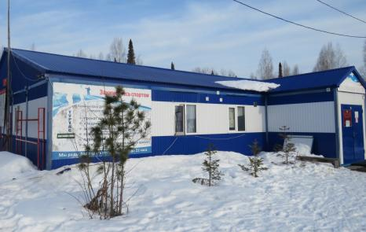 | 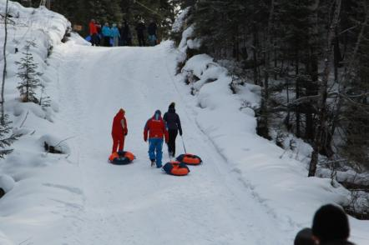

Сергея Сергеевича можно по праву назвать Хозяином тайги. Ведь он заведующий лыжной базы поселка Туртас Уватского района. Благодаря ему лыжная база стала самым популярным местом среди всех жителей поселка. Ведь именно он, в одиночку, стал каждую зиму заливать каток, строить горку на базе, чисть лес для прокладки новой трассы. Сегодня на лыжной базе работает прокат коньков, лыж, велосипедов, можно прокатиться по трассам полтора, три и пять километров, планируется открыть тюбинг. Все это потому, что мой папа и тренер Сергей Сергеевич – неравнодушный человек, искренне болеет за свое дело, и хочет, чтобы люди в поселке Туртас были здоровыми и спортивными.
Сегодня лыжная база притягивает людей еще по одной причине. Здесь организована выставка экспонатов «История развития лыжного спорта в Уватском районе». Вы можете увидеть снаряжение лыжника советских времен: ботинки, лыжи, палки. Кубки, грамоты, медали, символы прошедших соревнований на Уватской земле. Фотографии известных лыжников и людей, которые внесли огромный вклад в развитие спорта на родной земле. Также Вы можете познакомиться с большой коллекцией значков советского спорта: ГТО, спортивные разряды, Олимпиады 1980 г., Динамо, награды пионерам и другие.
Когда видишь все это – как будто прикасаешься к прошлому. Сергей Сергеевич много рассказывает нам о том времени, ведь сам он в спорте уже более 20 лет и сумел застать эту эпоху. В те времена спортсмены тренировались в других условиях, не таких комфортных как сейчас. Но выводили нашу страну в лидеры на спортивной арене. А помогали им побеждать идея и энтузиазм! Я думаю, нам есть чему поучиться у этого поколения: честности, благородству и упорству. Вот так, занимаясь спортом, мы получаем уроки Истории от нашего тренера Сергея Сергеевича!

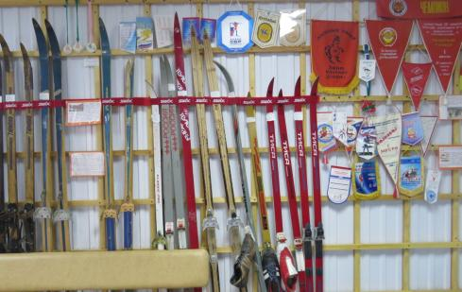 | 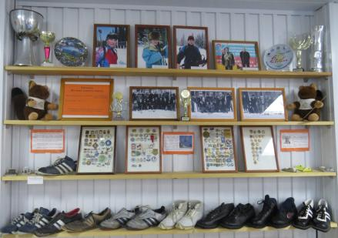
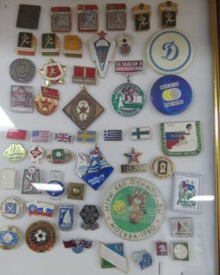 | 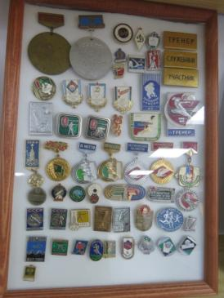
Мой папа – очень творческий человек. Если он проводит соревнования, то обязательно организует торжественное открытие со стихами, песнями и поднятием флага РФ.
Каждое лето Сергей Сергеевич творчески и с задором работает в филиале спортивно-оздоровительного лагеря «Олимпиец». Сам организует тренировочный процесс и сам руководит филиалом. Вот так, всегда все сам! В младшем возрасте я посещал спортивный лагерь каждое лето. Мы много тренировались, участвовали в соревнованиях, плавали в бассейне. У нас были интересные праздники.
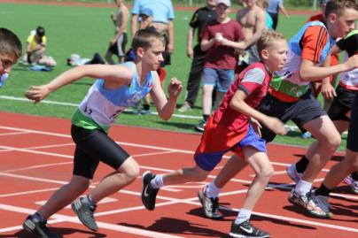 | 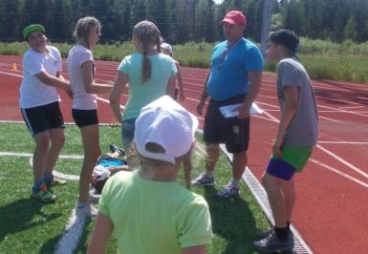
Сегодня мне четырнадцать лет. Я еще только набираю свой соревновательный опыт. Принимаю активное участие в районных, городских и областных соревнованиях по лыжным гонкам и биатлону. Состою в сборной юношеской команде Уватского района по лыжным гонкам и биатлону. В 2017 году выполнил I разряд по лыжным гонкам. Хорошая физическая форма помогла мне сдать нормативы ВФСК «ГТО» и получить Золотой значок IV ступени. Я участвовал
в Летнем Фестивале ВФСК «ГТО» (г.Тюмень), Всероссийском дне бега «Кросс нации», «Лыжне России».

У меня есть уже свои успехи:
- XIX Спартакиада учащихся общеобразовательных учреждений Уватского муниципального района по лыжным гонкам с.Уват 17.03.2016 г. 1 место
- 17 Традиционная Матчевая встреча по лыжным гонкам среди ДЮСШ: Уватского, Вагайского, Ярковского, Тобольского районов, г.Тобольска: ДЮСШ-1, ДЮСШ-2 г.Тобольск 19.03.2016 г. Уватский район – 2 место
- Первенство МАУ ДО «ДЮСШ» УМР по лыжным гонкам и биатлону «Свободный стиль» с.Ивановка 08.04.17 г. 1 место
- Кубок Тюменской области по лыжным гонкам (юноши, девушки 15-16 лет) с.Упорово 07-10.12.2017 г. Уватский район – 5 место
- Первенство МАУ ДО «ДЮСШ» УМР по лыжным гонкам «Закрытие сезона» с.Уват б/ц А.И.Тихонова 20.02.2017 г. 1 место
- Первенство МАУ ДО «ДЮСШ» УМР по лыжным гонкам «Закрытие сезона» с.Уват 03.04.2018 г. 1 место
- Кубок Тюменской области по лыжным гонкам г.Тобольск 23-25.02.2018 г Уватский район -5 место (я в составе команды);
- Первенство Тюменской области по лыжным гонкам (мал дев13-14 л) с.Упорово с 02-04.03.2018 г. 6 место (5 км свободный стиль) 4 место (3км классический стиль);
- XX Традиционная матчевая встреча по лыжным гонкам среди ДЮСШ: Уватского, Вагайского, Ярковского, Тобольского районов и ДЮСШ-1, ДЮСШ-2, г.Тобольска и МАУ ДО «Вагайский центр спорта творчества» г.Тобольск 23.03.2018 г. 3 место (3 км свободный стиль) Уватский район – 4 место
Но я не буду останавливаться на достигнутом. Буду ставить новые цели. На это меня настраивает мой тренер и этого я хочу сам.
На протяжении многих лет Сергей Сергеевич активно участвует в спортивной жизни поселка, района, области, страны. Он – спортивный судья первой категории по биатлону. Участвовал в организации и судействе Всероссийских соревнований по биатлону, Этапов Кубка России по биатлону с.Уват, Межрегиональных соревнованиях по биатлону на призы администрации Уватского района с.Уват с 19.11.-23.11.2014 г., III зимних Всемирных военных играх г.Сочи с 22-28.02.2017 г., Чемпионате мира по летнему биатлону 21-

24.08.2014 г. г.Тюмень, 7-ого этапа Кубка IBU по биатлону с 10-11.03.2018 г. с.Уват
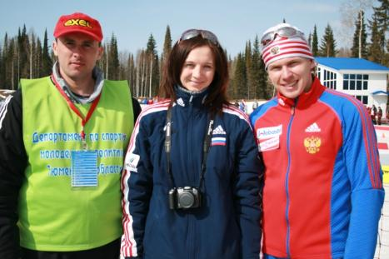 | 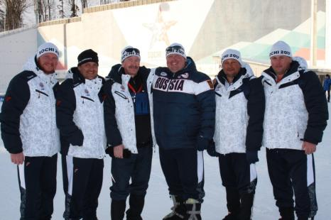
За свою работу награжден грамотами и благодарственными письмами сельского, районного, областного уровня. В 2015 г. награжден Благодарностю Департамента по спорту и молодежной политике Тюменской области «За многолетний плодотворный труд в сфере физической культуры и спорта в Тюменской области и в связи с 25-летием со дня образования АУ ДОД «ДЮСШ Уватского муниципального района». В 2005 году отмечен Благодарностью Главы поселка Туртас «За большой вклад в развитие спортивной жизни района и поселка».
Сергей Сергеевич неоднократно становился победителем районного конкурса «Спортивная элита»: в 2006 году победил в номинации «Два лучших детских тренера», в 2007 году победил в номинации «Лучший тренер «Олимпийская надежда».
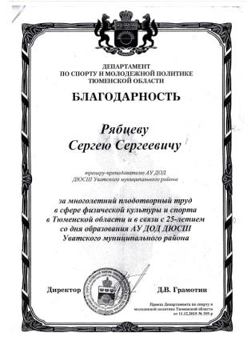 | 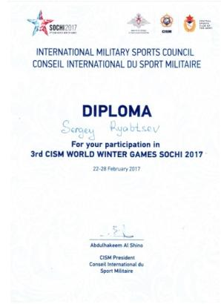

Надо сказать, что лыжным спортом у нас увлечена вся семья. Мой младший брат тоже пробует свои силы на лыжном отделении. Моя мама – учитель и помогает папе быть еще более креативным. Мой дедушка Сергей Иванович – тренер-преподаватель по лыжным гонкам и работает в ДЮСШ Ишимского района. Это он привил любовь к лыжному спорту моему папе и тренеру, ведь именно дедушка тренировал папу много лет. Я тоже мечтаю посвятить свою жизнь спорту и стать детским тренером. Получится целая спортивная династия!
Когда я смотрю на папу, я все больше убеждаюсь, что тренер – это почти совершенный человек. Занимается спортом, ведет здоровый образ жизни, на него хотят походить все мальчишки и девчонки, ему подражают, его уважают! Меня мой папа научил: ставить цели и добиваться их, верить в себя, работать в команде, быть самостоятельным.
Лето. Яркое солнце. Ветер в лицо. Я качусь на лыжероллерах! Здорово! Совсем не страшно. Наверное, тогда, в три года, это уже была моя первая тренировка.
Сегодня я продолжаю тренироваться и побеждать. Меня взяли в сборную Уватского района, выдали биатлонное ружье. Хотя я все чаще бываю на тренировочных сборах у тренера районной сборной, моим главным тренером остается мой папа. Именно он, даже лучше меня, знает все мои сильные и слабые стороны, мои возможности, дает самые важные советы. А главное продолжает говорить: «Вот поедешь на Кубок Мира Родину защищать…»
 | 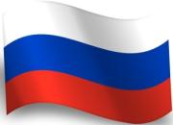
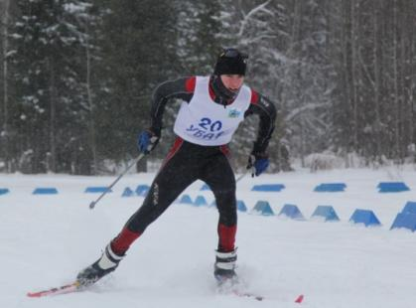

Быстрее выше и сильнее!
Девиз у лыжников всегда.
Нет в жизни ничего главнее,
Чем лыжи, палки и снега.
Упорный труд, борьба с собой,
Идёт спортивная война.
Лишь километры за спиной,
Любовь к победе навсегда.
Мой тренер! Вы подарили нам мечту,
Здоровье наше закаляли смело,
Мы благодарны вам за теплоту,
За то, что влюблены вы в своё дело!

